- 包装序列号：(009)
- 包装名称：羟丙基瓜尔胶 大庆2007版
- 印刷版面
正面 背面
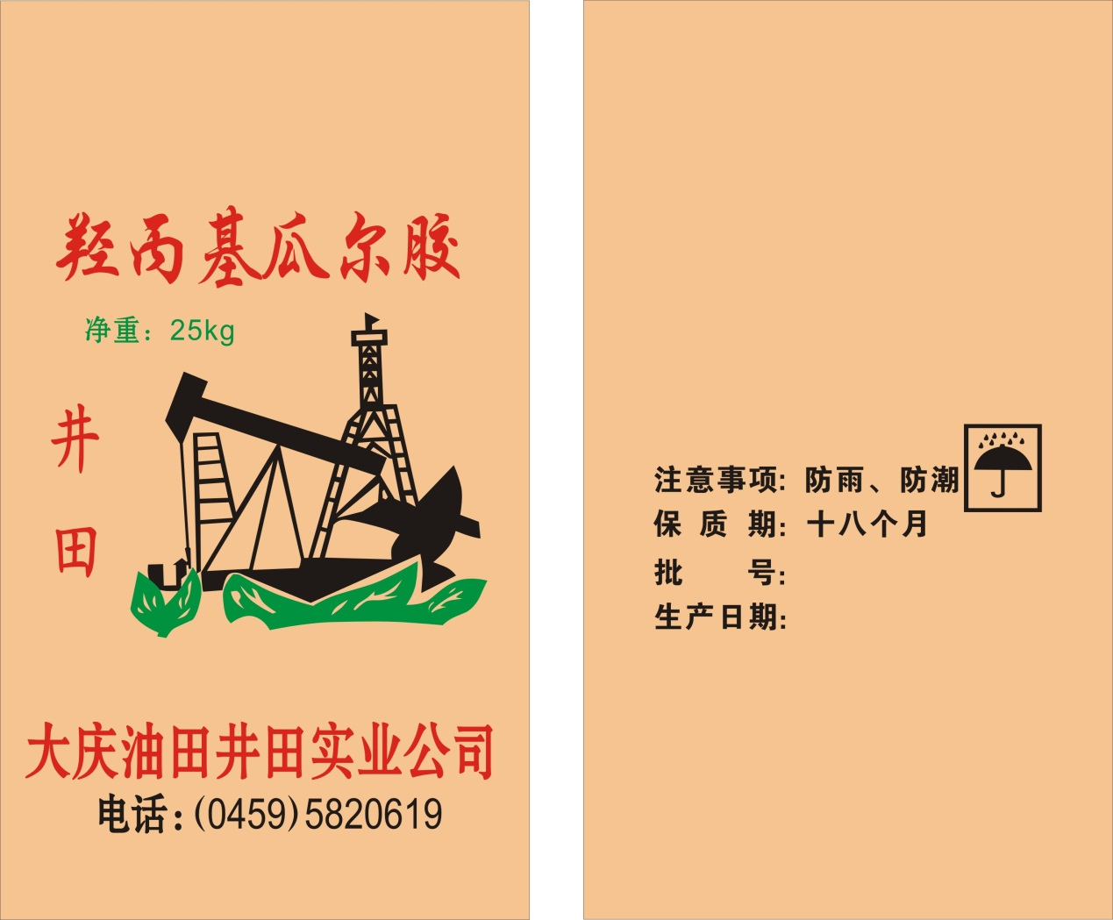
四、包装袋尺寸：85 × 50 cm
五、质量要求 ：
牛皮纸复合袋 袋总重 190g/套，误差范围（0~5g）
外袋重量为 150-155g /只，(85±1)×(42+8) cm，
PE内袋重量为35-40g/只，(92±1) ×(52±0.5) cm×( 4±0.5)丝
六、对应的合格证（大庆专用）：
